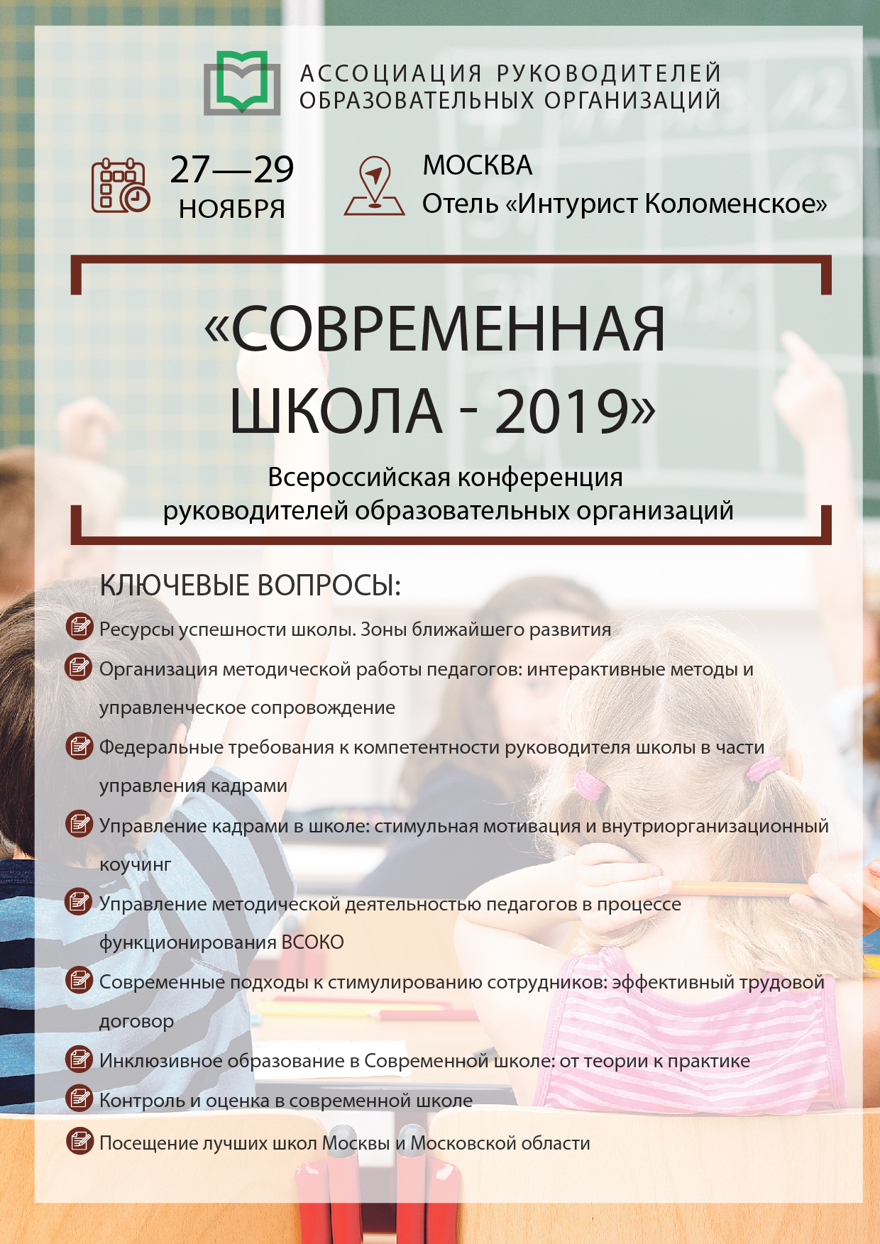

РАСПИСАНИЕ РАБОТЫ КОНФЕРЕНЦИИ

27 ноября 2019 г., среда, первый день конференции

08:00-10:00 | Регистрация участников
10:00-11:30 | Секция 1: «Ресурсы успешности школы. Зоны ближайшего развития»  Эксперт: Рачевский Ефим Лазаревич, народный учитель России, директор ГАОУ «Школа № 548 «Царицыно», г. Москва  Ключевые вопросы:  - Формализация «успешности» и позиция директора  - Работа с ресурсами; баланс решений  - Условия и возможности образовательной среды  - Актуальные управленческие практики  - Имидж как ресурс
11:30-11:45 | Перерыв, кофе брейк*
11:45-13:15 | Секция 2: «Современные подходы к стимулированию сотрудников: эффективный трудовой договор в образовательной организации»  Эксперт: Кандриков Сергей Владимирович, кандидат политических наук; директор АНО Центр правовой поддержки «Профзащита»  Ключевые вопросы:  - Нормативно-правовое регулирование поощрения сотрудников или как правильно заключать эффективный трудовой договор?  - Структура эффективного трудового договора  - Документационное обеспечение эффективного трудового договора: уведомление, должностные инструкции  - Порядок согласования, утверждения, подписания эффективного трудового договора. Сложные случаи из судебной практики  - Эффективный трудовой договор в системе немонетарной мотивации работников
13:15-14:30 | Обед*, свободное время
14:30-16:00 | Секция 3: «Контроль и оценка в современной школе»  Эксперт: Савиных Галина Петровна, кандидат педагогических наук; руководитель экспертного бюро «ПРО-сегмент»; координатор проекта АРОО «Практики ВСОКО»  Ключевые вопросы:  - Ресурсный подход в управлении качеством образования  - Изменения в содержании общего образования как основание изменений в оценки его качества  - Эффективная модель внутришкольного контроля в условиях внедрения новой методологии оценки качества общего образования  - Управление методической деятельностью педагогов в процессе функционирования ВСОКО
16:00-16:30 | Свободное время, подготовка к экскурсии
16:30-19:00 | Вечерняя экскурсионная программа
28 ноября 2019 г., четверг, второй день конференции

10:00-11:30 |  | Секция 1: «Управление кадрами в школе: стимульная мотивация и внутриорганизационный коучинг»  Эксперт: Часовиков Максим Андреевич, ведущий сотрудник национального центра цифровой экономики МГУ им. М.В. Ломоносова; бизнес-коуч  Ключевые вопросы:  - Федеральные требования к компетентности руководителя школы в части управления кадрами  - Понятие стимульной мотивации и ее статус в общей системе работы с кадрами  - Техники и ресурсы стимульной мотивации  - Внутриорганизационный коучинг как инструмент управления  - Разбор кейсов управления кадрами в современной школе
11:30-11:45 |  | Перерыв. Кофе брейк*
11:45-13:15 |  | Секция 2: «Организация методической работы педагогов: интерактивные методы и управленческое сопровождение»  Эксперт: Бессараб Елена Леонидовна, замдиректора школы по методической работе; проектный менеджер по организации методологической поддержки АНО «Платформа «Новая школа», педагог-исследователь; сертифицированный бизнес-тренер  Ключевые вопросы:  - Управление методической работой с точки зрения требований ФГОС общего образования к кадровым ресурсам реализации образовательных программ  - Интерактивные методы организации методической работы как условие ее эффективности  - Инструменты, которые помогут организовать этап постановки целей и планирования методической работы  - Использование кейс-метода для развития коммуникативной компетентности педагогов: фактор переговорных техник.  - Игра как форма проведения методического семинара для педагогов по теме «Методический проект»
13:15 -14:30 |  | Обед*, свободное время
14:30 - 16:00 |  | Секция 3: «Инклюзивное образование: от теории к практике»  Эксперт: Вильшанская Аделя Дамировна, кандидат педагогических наук, заместитель директора по содержанию инклюзивного образования, член правления и ведущий эксперт Ассоциации инклюзивных школ  Ключевые вопросы:  - Вариативность образовательных программ для различных категорий обучающихся  - Адаптированная основная общеобразовательная программа: технология разработки  - Коррекционно-развивающая область адаптированной программы – как основа обучения «особого» ребенка  - Учебный план при реализации ФГОС ОВЗ: на что обратить внимание  - Специальные образовательные условия для разных категорий обучающихся
16:00-16:30 |  | Свободное время, подготовка к экскурсии
16:30-19:00 |  | Экскурсионная программа
29 ноября 2019 г., пятница, выездной день конференции*

08:30-09:00 | Сбор делегатов в холе отеля
09:00-10:00 | Автобусный трансфер в образовательную организацию
10:00-12:00 | Посещение лучших школ Москвы и Московской области  - Встреча с руководством образовательной организации учреждения;  - Обмен управленческим опытом;  - Экскурсия по образовательному учреждению;  - Презентация работы образовательной организации;  - Ответы на вопросы делегатов;  - Неформальное общение с руководителем и сотрудниками учреждения.
12:00-13:00 | Обед
13:00-15:00 | Посещение лучших школ Москвы и Московской области  - Встреча с руководством образовательной организации учреждения;  - Обмен управленческим опытом;  - Экскурсия по образовательному учреждению;  - Презентация работы образовательной организации;  - Ответы на вопросы делегатов;  - Неформальное общение с руководителем и сотрудниками учреждения.
15:00-16:00 | Автобусный трансфер в отель

Обозначенные в Программе темы секций, время их проведения, сосав спикеров могут быть изменены по объективно независимым причинам.

